應用疏芽方法調節葡萄新梢生育
林嘉興 張林仁
台灣省台中區農業改良場
摘 要
葡萄萌芽後新梢進入生長階段，容易在同一結果母枝上之新梢呈現強弱不同之生長勢。結果母枝末端之新梢展葉後生長勢強，容易形成徒長枝而影響結果；基部新梢生長勢弱，花穗短小，結果後無法達到適當的生育葉數，果粒小、品質低。故於萌芽後應將生長過強及基部弱小枝摘除，使結果母枝上的新梢能均勻生長，便於調節開花前的生育及果實生長期的葉果比例。但新梢生長期疏芽過量容易造成枝條的徒長，尤其是密植園受樹型擴展限制而進行強剪，而且基肥、氮肥施用過量時，若結果母枝留數較多，疏芽過早或留枝數過少，都會使開花期枝條無法停心，導致結果不良現象。故必須依田間作業及新梢生育狀態，決定疏芽時期的早晚與留枝數，以平衡全樹冠內新梢生長均勢，才能達到疏芽之目的。
前 言
疏芽為調節樹體營養及新梢生育管理的先期作業的第一步，而疏芽強弱將影響枝條生育程度所引起之結果穩定性^{(1,2,3,4)}。據廣瀨（1981）⁽⁴⁾指出，疏芽之工作為調節結果枝之生育，故需配合樹勢與修剪、土壤條件、施肥量等因素決定疏芽時期及疏芽程度，調節全樹冠內各新梢均勻生長，並調整葉片的日照以提高著果率及改善果實品質。
修剪後雖然可以利用人為方法將結果母枝誘引配置於適當的棚面空間，但萌芽後若新梢數多又放任生長，則開花期枝葉重疊而使棚面過度陰暗，將導致嚴重落花。結果後疏芽作業無法配合時，將導致葉片日照不足、病蟲害無法徹底防治，而使結果枝不充實、果實品質低下。在目前葡萄栽培模式下，新梢生長後均有頂芽優勢的現象，在同一結果母枝上之結果枝形成懸殊的生長量。結果母枝基部的新梢葉片數不足，末端的結果枝在果實生長後期仍持續生長，因此葉片製造的養分無法大量移行至果實，為導致夏果及秋果品質無法提高的原因。
萌芽後新梢長到6～7片葉之前必需靠上期作貯存之養分，疏芽時期愈早，貯藏養分消耗愈少，但養分過剩時新梢容易徒長而致落花，尤其提早修剪之園易受到霜害地區疏芽時較晚可避免寒流及霜害。但萌芽早之園因氣溫低枝條生長量少，若疏芽時期過晚將引起結果母枝中段及基部之新梢生育不良。所以提早修剪之葡萄園應兼顧新梢生長量及氣候災害之問題，增加結果母枝留枝數及修剪稍強、減少各母枝留新梢枝數，維持新梢及花穗的生長，而穩定結果量以及果實品質。
內 容
一、萌芽生理與生理條件
葡萄為多年生落葉果樹，新梢生長初期大部分依靠貯藏養分，在樹液流動期貯藏於樹體內的蛋白質經酵素分解成胺基酸，使不溶性的蛋白質變成活性有機氮。但必須配合代謝作用的能源，即不活性的碳水化合物（澱粉）經酵素分解成為活性葡萄糖，經樹液使樹體內活性化之物質移動，而供應新梢生長^{(1,2,4)}。一般在溫度低時酵素作用效力低新梢生育不良，而氣溫在12～15℃，地溫在10～13℃以上即可達到新梢生長條件。本省葡萄產區除寒流波經過之數日間可能會在此溫度以下之外，冬季大部分時間仍能適合葡萄的生長。
冬季提早修剪之葡萄園初期生育不良並非直接與酵素有關，推測可能是由於栽培模式與上期作之結果量引起貯藏於樹體內之蛋白質及碳水化合物含量低，影響樹體內胺基酸或糖類轉化量低，活性化物竹的移動減少。此外，由於使用催芽劑處理提高萌芽數，新梢生長初期又無適當的疏芽工作，使有限的貯藏養分分散於各新梢上，導致新梢生育弱及花穗末端萎縮。但新梢生長初期在高溫多濕的環境下，生長過盛而消耗大量養分，將誘發不稔性而引起落花或形成單為結果，影響收量與品質。因此適期疏芽可減少貯藏養的消耗，並調節新梢的生長。
二、疏芽對新生梢生育之影響
葡萄冬季修剪後，將枝幹向適當的方向誘引，並依結果枝大小配置適當的角度，可調整新梢初期生長勢。但同一主枝上修剪稍強之結果母枝萌生之新梢生長勢強，結果母枝弱剪新梢數多生長弱，利用此種修剪與生長特性再配合萌芽後的疏芽作業，使全樹體新梢生育達到均勻生長狀態，為葡萄初期新梢生育管理的起步作業。萌芽後若放任生長不但各枝梢生長強弱不均，且枝葉重疊棚面陰暗，結果枝不充實，病蟲害發生嚴重。尤其在目前1年多收栽培模式之下，樹體貯藏養分蓄積量低，冬季低溫休眠時數不足或萌芽期溫度較高時均會導致結果母枝上之頂芽生長優勢，末梢生長勢強，基部新梢生育弱，同一結果母枝上之新梢生育情形有極大的差異，必需以疏芽調整生育使樹冠內之新梢能均勻生長，便於日後新梢生育管理作業。
葡萄新梢生長在本葉6～7葉之前必須依靠上期作貯藏之養分，若以經濟觀點而言，疏芽時期愈早貯藏養分消耗愈少，但疏芽時期過早將會引起貯藏養分過剩，新梢易徒長導致落花，並響果實肥大與品質，為目前夏果栽培較常見的現象。疏芽過早或疏芽量過多造成枝條徒長的原因，據廣瀨（1981）⁽⁴⁾指出，自萌芽後新梢內之氮及磷之濃度隨新梢生長急速下降，生長葉數到達二分之一的展葉數時，氮濃度高低對新梢生長產生極大的差異，修剪強或疏芽量高時新梢內之氮濃度高，造成新梢強勢生長致使受精率低而結果不良。
採用疏芽較晚或結果母枝新梢留數多之方式，雖然可以降低新梢生長勢，進而達到防止落花提高著果率的效果，但樹冠內新梢數過多易造成密度過高使著果率低，結果後枝條再生長之葉片數少，不利於果實肥大與品質。有許多農友為了改進上列缺點，增加樹冠內結果母枝數量，並以強度疏芽方式控制新梢數，避免造成棚面枝葉過密。但由於各結果母枝大小及修剪長短不均，疏芽後近徒長型的結果母枝上的新梢生長勢過強，弱小枝之新梢生長勢弱。以目前放任的自然型樹型，在修剪時要選擇結果母枝大小均等與節數相近的枝條相當困難，只靠人為疏芽無法調節全樹冠內各新梢均勻生長，將導致樹冠內結果不平衡及結果枝與無結果枝競爭養分等問題。故疏芽必須配合整枝、修剪及枝條誘引等作業，並於萌芽後觀察新梢基部大小、球毛或刺毛之分佈密度及新梢末端生長點的彎曲度等各項條件，事竹預測往後生
長程度，再決定疏芽時期及疏芽量。
三、以疏芽調節新梢生育
目前由於栽培模式不同，新梢生長期受到各期作之氣候環境與修剪方式之影響，使新梢留枝部位差異甚大，疏芽方法也因而不同。夏季修剪（冬果）由於未經低溫與休眠，修剪後正值高溫期，形成結果母枝末端生長優勢，其疏芽工作只要考慮到使各枝條生長均勻，依枝條大小留1～3芽當結果枝，並控制開花前新梢適當的生長量，到果實生長後期天氣轉冷涼結果枝可以自然停心，因此疏芽工作較單純。
冬季修剪（夏果）後，結果母枝萌芽數較多，遇到天候不順之年非但萌芽不整齊，形成各新梢生長勢強弱明顯差異，強枝隨氣溫上升而增強，而弱枝結果後不再生長，使結果枝之生育調整困難，影響果實肥大與品質。若於萌芽初期進行疏芽，可調節新梢均勻生長並減少養分浪費，便於開花前及果實生長中、後期的生育調整，以達穩定著果及提高果實品質之目標。
(一)調節新梢均勻生長的疏芽
1.結果母枝末端先萌芽的疏芽調節方法
冬季修剪後，若遇到較密集的寒流波，容易引起萌芽不整齊，尤其是放任無固定型整枝之葡萄樹，經常可發現同一樹體內萌芽早晚差距甚大。在附近幹基部之結果母枝自末端萌發一新梢或從老枝之不定芽先萌芽，而遠離枝則無萌動現象，若未經疏芽調整，待新梢生長後因新梢遠離養分不足生育不良或因此而發生休眠病。在此狀況下，同一結果母枝自末端先萌生一枝新梢，中段及基部之芽體萌芽較晚，因萌芽期先後不一致，新梢無法均勻生長，故於萌芽期必須摘除先萌芽的新梢，以減少貯藏養分移向先萌芽枝而影響其餘新梢的生長。
2.雙芽及不定芽的疏芽
葡萄萌芽後，經常可見自一芽體長出1～3新梢，結果母枝長出多種生長勢不同之芽體，新梢伸長的角度不同且附生之花穗大小有利。因此，在結果母枝上新梢長至5～10公分時開始摘除複芽（一芽體同時萌發2～3芽）及母枝上較多之芽，使留存於樹上之新梢能得到足夠養分，促進其開花結果。2、3年生以上之枝條常萌發隱芽或不定芽，若讓多種新梢在同一樹上任其生長，將浪費前期貯藏之養分。因此除了在冬季修剪後結果母枝應有適當的配置外，在萌芽後決定新梢留存量及不定芽留存與否時，為避免每年修剪部位往外移，一般隱芽及不定芽除了留當預備枝或更新枝外，其餘全部摘除。
(二)樹勢強的疏芽
目前密植栽培之葡葡園為保持棚面光照，冬季必需進行強修剪以維持生長空間，但修剪稍強新梢容易徒長，若提早疏芽或結果母枝新梢數過少，將會促新梢生長勢過強引起結果不良。故樹勢強的疏芽時期較正常樹晚，除在萌芽期以疏芽調整萌芽整齊度之外，一般依生育情形分2～3次進行疏芽，第一次在展葉7～8葉片時摘除基芽、副芽、不定芽、基部粗大生育強盛新梢或生育弱小之新梢。經整枝尚未構成定型樹或疏伐後擴大空間之處，應留不定芽填補棚架空間及促進樹體之擴展。第二次在開花前，為調整棚面光照促進著果的疏芽，將生育強之末端枝摘除，並調節結果母枝上之新梢數；疏芽過強時會促使新梢繼續生長，開花期無法停心，導致落花及結果不良；而疏芽量不足雖然可提高開花期的停心率及增加著果，但開花後結果枝再生長比例低，使全樹之葉面積不足，引起樹勢衰弱並影響翌年的結果。為確保樹勢生長與結果的穩定，開花前的疏芽程度以地面日照量約40～50%較適當。第三次疏芽在生理落果後至種子分辨期，將結果不良枝、生育強枝及弱枝剪除，以保持棚面枝葉光照及調節結果均勻的生長。田間作業勞力無法在種子分辨期完成疏芽時，可配合疏果作業同時進行，但最好能於果粒黃豆粒大時將疏芽工作結束，並即進行新梢生育調節的管理工作，否則疏芽
後結果枝生育過強將影響果粒肥大與著色。
(三)樹勢弱而萌芽率高的疏芽
樹勢生育較弱者經催芽劑處理後萌芽率高而整齊時新梢生長較弱，應提早疏芽以促進新梢生長，一般在展業4～5片之前將基芽、副芽、不定芽及萌芽過早之新梢摘除，以減少養分分散而影響花穗的發育。第二次疏芽在開花前7～10天左右，觀察結果母枝上各新梢生長強弱再決定疏芽時期，結果母枝上萌芽數多生育較弱時，為避免停心過早必須提早疏芽，使開花期能夠達到需要的葉數，以確保結果枝葉面積量，否則結果後枝條無法再生長會影響果實正常肥大及著色不良。第三次在結果後外觀可判斷種子數之後，將生育不良枝、末端徒長枝及光線不足的過密枝剪除，但預定當翌年之預備亞主枝或側枝之結果母枝上新梢生長細弱葉數不足的弱枝不可除枝過量，應將果穗剪除而增加無結果枝及葉面積量，促進預備亞主枝或側枝的生長。若按以往慣行方法將無結果的空枝或細弱枝全部剪除，則留枝數較少或葉面積量比例低之亞主枝將由於無充足葉片供應養分導致生長弱化。故樹冠內各主枝或亞主枝生長勢不平衡時，應於每次疏芽時觀察留結果枝數並調整空枝數量的多少，生長勢弱的亞主枝留枝數較多，強盛枝留枝數應減少留枝數，經2～3年後可調整樹冠內各亞主枝平衡生長，便於日後穩定結果及果實生長後期之生育調節管理作業。
四、疏芽方法（冬季修剪後之疏芽圖說）
(一)結果母枝萌芽後双留芽方式
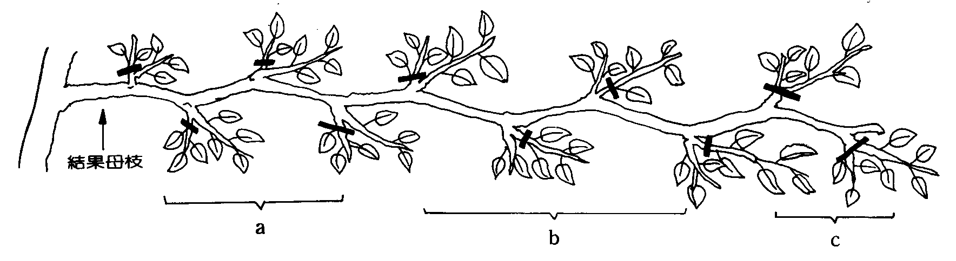
a. 基部及中間部位新梢生長較慢，摘除角度較大之芽，留角度小的新芽。
b. 先端生長快者，摘除角度小之芽，留角度大之芽。
c. 冬季修剪預留部位，疏芽時全部摘除。
(二)結果母枝新梢留法
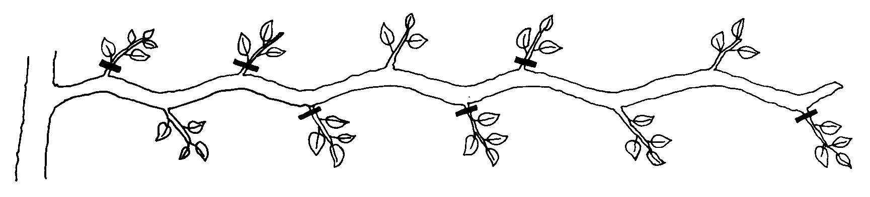
a. 新梢留存時應避免留單向，以免母枝單面生長，影響枝條養分的貯存及新梢的生長勢不均。
b. 疏芽時應視新梢生育狀況，留存較均勻之枝，以免結果後同一結果母枝上的枝條長短不同。
c. 留新梢的距離，在可能的範圍內每枝均有相等的節數，可減少以後結果母枝產生枝負情形。
d. 結果母枝的留新梢數要看萌芽後新梢狀況而定，新梢生長勢強且帶有刺毛或球毛時留枝數量可較多，一般中等枝留量以2～4枝，結果母枝較短時留1～2枝。
(三)全樹體之留枝調整方式
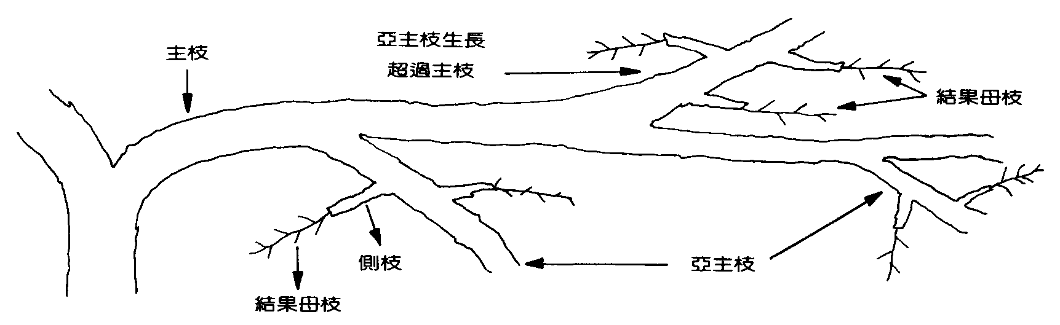
a. 亞主枝生長勢如超過主枝，其上結果母枝則留結果枝量較多，可減緩生長勢；主枝產生枝負後，亞主枝上的結果母枝留量宜較少，以增強生長勢。
b. 主枝或亞主枝先端生長勢較弱時，結果枝留量宜較少，但需增加密枝數；亞主枝或側枝生長勢超越主枝時，結果母枝留結果枝數較多。
五、疏芽注意事項
(一)幼樹
栽植後尚未構成完整的樹型，新梢留法適當與否影響以後主幹與主枝生長的平衡，故在除芽工作時即應注意枝梢留量，較大一邊枝條留結果枝量較多，以增加結果量減緩或抑制樹勢的擴大生長，枝條較小之一邊結果留量較少，並增加空枝數，以此調配將來的主幹結構才會均勻，以後的萌芽結果及果實的品質才不會受到影響。
(二)成樹
1. 養分蓄積量較少之枝或修剪太弱之枝，新梢均自先端先萌芽，一般強大的徒長枝亦同，此芽一般在萌發後應即先除去，強枝並做適當的彎曲，以促進其他基芽的萌發。
2.除去之芽為空芽（無花穗之芽）、生長勢弱之芽、生長過強之芽及太早或太晚萌發之芽，在棚面分配後有方向不同之芽，使疏芽後在枝梢上留存枝生長度均勻易於管理，養分分配平均，結果整齊並可減少落花情形。
3.新梢的留法應注意盡量避免留在一邊，以免新梢在結果母枝樹上單面結果，經2、3年度後另一半呈萎縮使組織壞死，影響養分的輸送及貯藏養分的功能。
4.配合棚架空間而決定枝條留量。在目前冬季修剪枝條留量多且長剪之情形下，對棚架留枝及分配量事先應有充分準備，否在除芽後有的地方太密，影響嚴重落花果及葉片受光，太疏之處又浪費有效的棚面空間。
5. 除芽工作沒把握一次完成時，在其他管理作業及引蔓時繼續進行，以免防礙其他枝梢的發育及果粒的肥大受影響。
6. 在主枝、亞主枝及側枝上長出之不定芽大部分均無花穗，如不留作預備枝或更新枝時，應早摘除以免消耗貯藏養分。
7. 結果母枝上的疏芽作業時間要看生長勢而定，一般正常枝在萌芽後7～10日開始；如為修剪稍強，結果母枝留量較少之樹在開花前15～20日疏芽，可減少因疏芽後留枝數太少而引起新梢之徒長。
8. 新梢生長後如生育較弱，留枝數較少時，應增施肥料，以增進新梢的伸長，才不致影響到果實的品質。
結 語
葡萄的生產量與生長量必要有適當的比例，尤其4倍體品種如巨峰在開花前要有適當的枝條長度，生育期間氣溫高、水分充足，新梢生長過盛，消費大量養分，而誘發不稔性及落花、單為結果等不良現象。氣溫上升幅度小的環境下新梢生長速度較低，生育期延長，因此落花及單為結果率低。故國外葡萄產區大部分選擇適合當地生長的品種栽培，或引進較高的栽培技術，否則不易發展葡萄展業。台灣位於亞熱帶，週年氣候溫和，雖然適合葡萄的生長，但充沛的雨量導致枝條生長過盛及病蟲害發生嚴重，冬季低溫休眠時數不足，造成栽培上的困擾，除非提高栽培技術層次，否則要發展葡萄產業路途困難重重。
引用文獻
1. 小林章 1970 園藝 養賢堂。
2. 土屋長男 1980 實驗葡萄栽培新說（增補版） 山梨縣果樹園藝會。
3. 恒屋棟介 1971 巨峰栽培新技術 博友社。
4. 廣瀨嘉產 1981 芽生育（農業技術大系果樹編Ⅱ 葡萄） p.18～22 農山漁村文化協會。

REGULATING THE SHOOT GROWTH OF GRAPEVINE BY BUD AND NEW SHOOT THINNING
Jia-Hsing Lin and Lin-Ren Chang
Taichung District Agricultural Improvement Station
ABSTRACT
After bud break, the new shoots from a same cane usually have different growth vigor. The shoot at the terminal end of the cane has strong vigor and turns into a watersprout which will set poorly. The shoot at the basal end has weak vigor which has short flower cluster, it can not produce enough leaves for berry growth so the berries are small and bad quality. Therefore, the new shoots with strong or weak vigor must be thinned right after bud break to let the shoots grow uniformly. But it may cuase outgrowth of the new shoots if the thinning amount is too much. Therefore, the thinning time and the amount of remaining shoots must according to the vineyard operation and the growth condition of the new shoots.

